Séquence : Acteurs, réseaux, flux de la mondialisation

Séance 2 Les migrations internationales

Temps : 2 heures

Problématique de séance : A partir de l’exemple USA/Mexique, comment s’organisent les migrations internationales ?

Document d’accroche (Photo de la frontière Mexique / USA)
Faire s’interroger les élèves
Faire émerger la notion de flux (courant d’échanges qui parcourent la planète. Mouvement de marchandises, de capitaux, d’information et de personnes) et de frontière.
Il s’agit de flux de personnes.

Aboutir à la problématique

Document 1
Il s’agit de faire donner un titre au document et d’écrire quelques lignes expliquant le type d’échange existant entre les USA et le Mexique.
Notion de flux financiers, de personnes, d’inégalité Nord/Sud (Pays émergents et pays développés)

Faire réfléchir les élèves sur les difficultés humaines engendrées par la situation
- familles séparées
- Problèmes d’intégration des migrants
- Attitude des pays d’accueil (population, autorité)
- Contrôle des frontières, immigration clandestine, légale, choisie…

On étudie ensuite comment les Etats gèrent cette question de l’immigration

Document 2 Texte : « Le mur de la honte ».

Etude des acteurs s’exprimant dans le texte, expression de leur point de vue.
Les différentes prises de position sont le fait d’un inégal développement.

Document 3 Photo et texte

Il s’agit d’étudier un autre type de flux et de voir en quoi le secteur du tourisme est très important pour le Mexique. Voir la fragilité de ce secteur économique.

Conclusion sous forme de schéma concernant les relations USA / Mexique.
Voir document ci – joint.

Les autres documents de la séance doivent permettre la réalisation d’une carte de synthèse en matérialisant les principaux flux touristiques et les migrations liées au travail.
Travail sur le titre, la légende.
Il s’agit d’un travail de contextualisation à l’échelle mondiale.

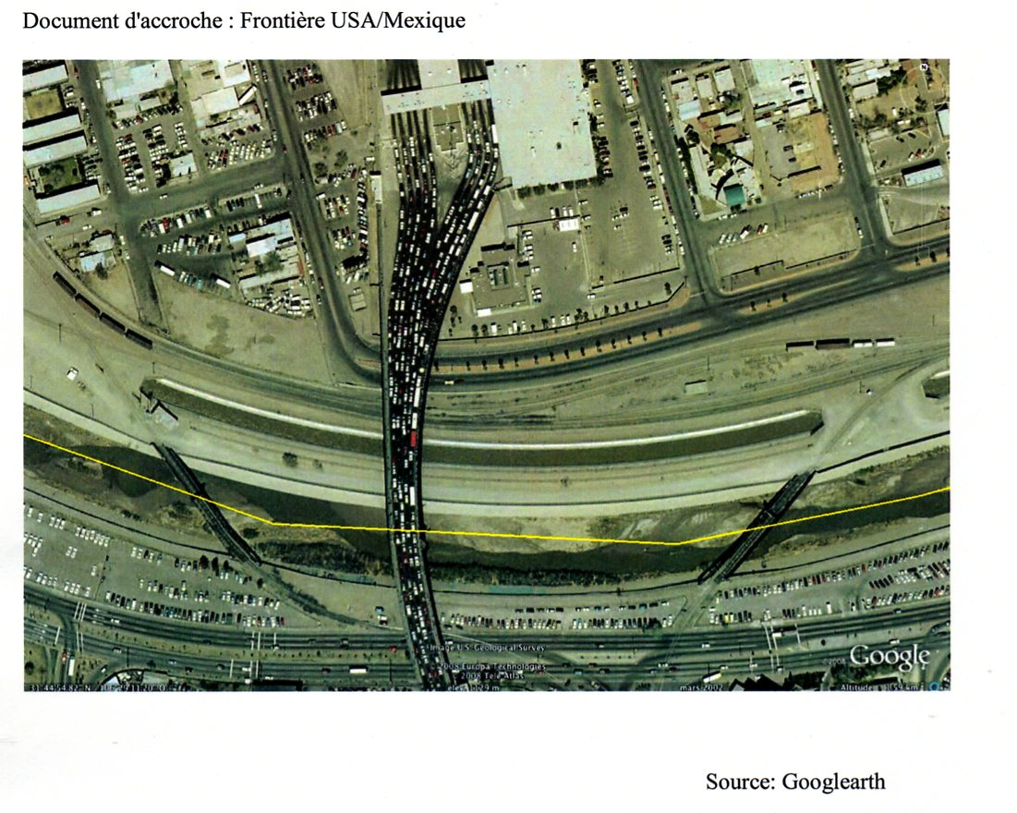
Document 2
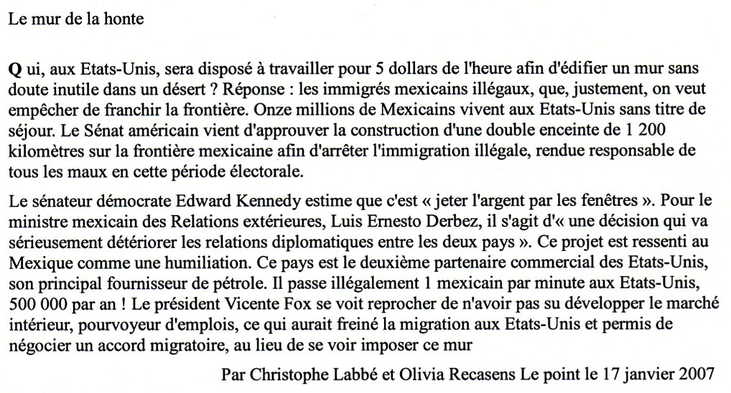

Document 1
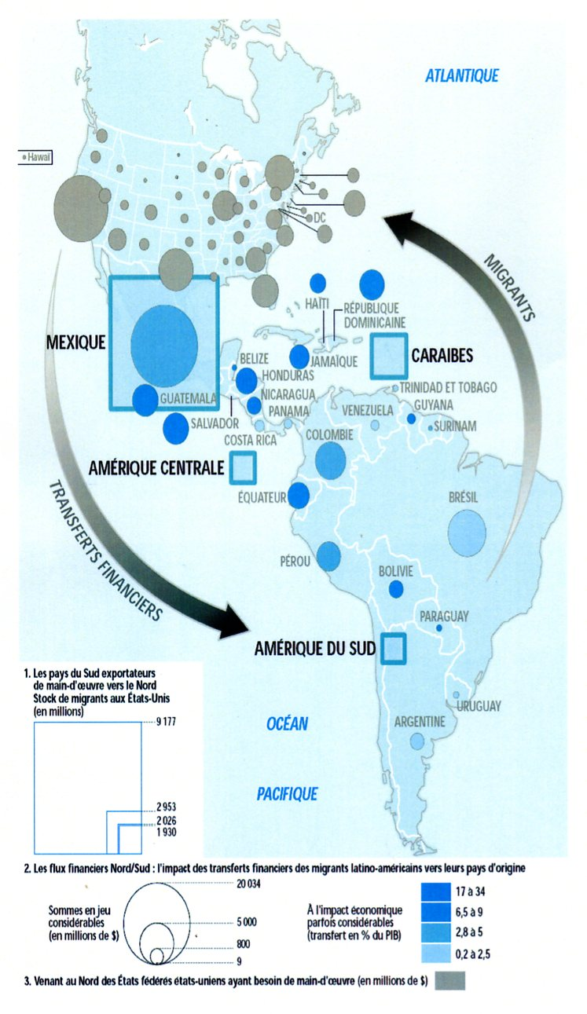

Document 3
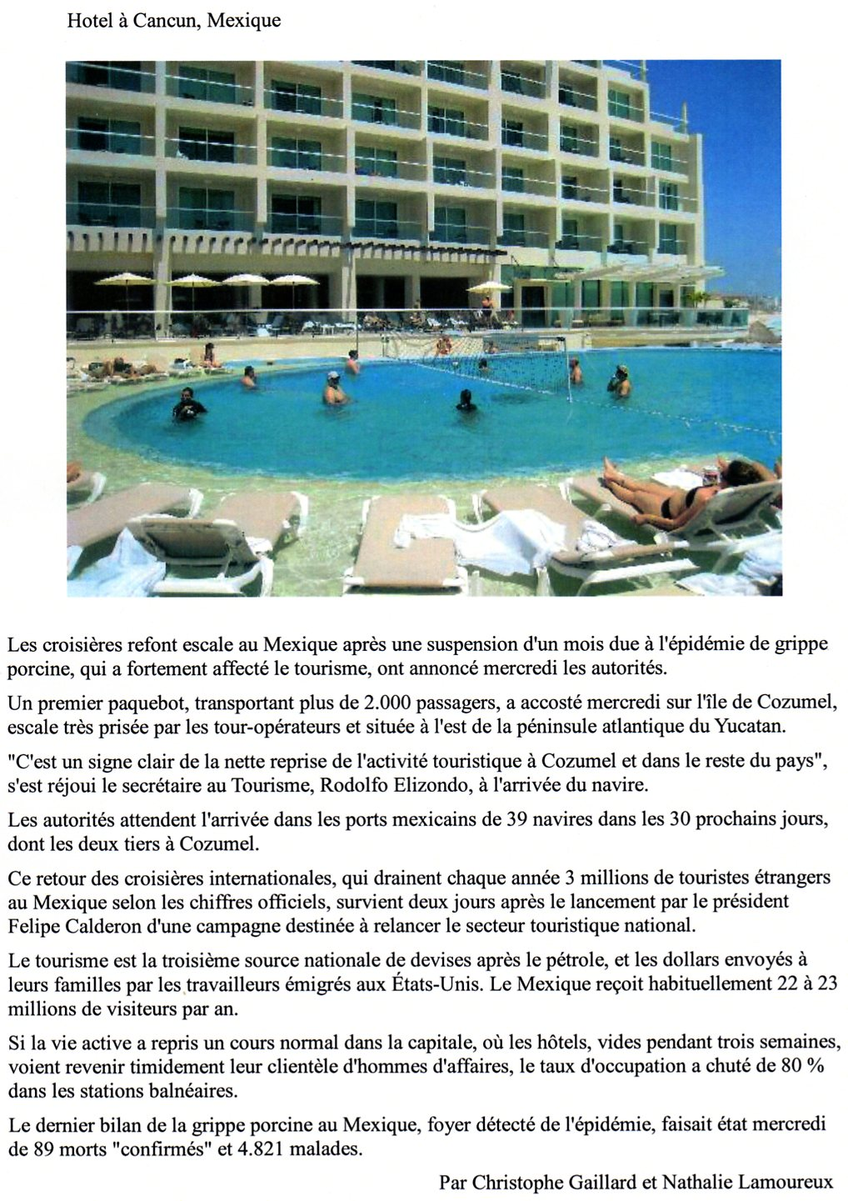

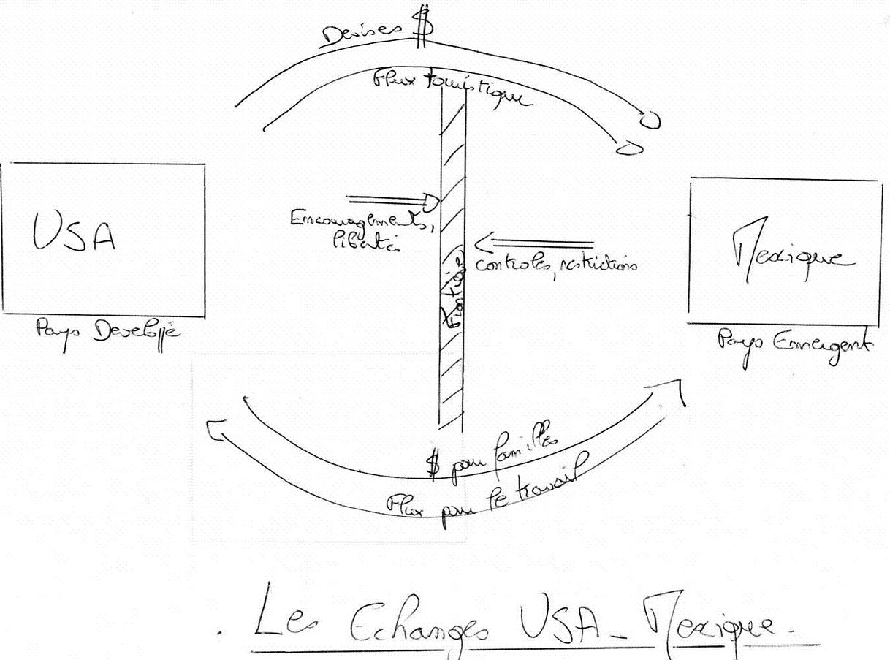
Idée de schéma de synthèse de la seconde séance sur l’exemple USA/Mexique

Cartographies « La mondialisation des migrations du travail » et « Les flux touristiques dans le monde » Nathan Tech. 1ere p.106 et p. 107

